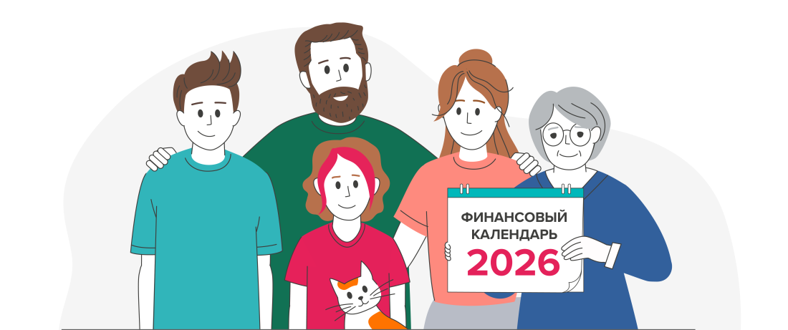
Социальные пенсии проиндексируют
Повышение составит 6,8% и затронет более 4 млн человек, которым не хватает трудового стажа для получения страховой пенсии, людей с инвалидностью I, II, и III группы, если у них нет страхового стажа, а также детей с инвалидностью и других категорий граждан. Базовый размер социальной пенсии составит 9 424 рубля, средний размер выплаты — 16 590 рублей.
Получить кредит и займ станет сложнее
Кредиторы ужесточат оценку доходов клиентов и будут брать в расчет лишь те доходы, которые можно подтвердить документально. Так, «серая» зарплата, переводы на карту от друзей и родственников, справки от самозанятых и индивидуальных предпринимателей самим себе не будут считаться подтверждением платежеспособности заемщика. Например, доход по ИП можно будет подтвердить только налоговой декларацией. Банки
должны будут опираться на информацию из ФНС и СФР, полученную через систему «Цифровой профиль», к которой кредитные организации подключились с 1 марта.

Изменятся правила выдачи микрозаймов
Максимальная переплата по кредитам в МФО сроком до одного года снизится со 130 до 100% годовых. Если человек возьмет кредит 50 000 рублей, он должен вернуть не более 100 000 рублей с учетом всех процентов, комиссий и штрафов. Нововведение коснется договоров, заключенных после 1 апреля 2026 года.
Выдачу рассрочки ужесточат
Теперь все сервисы рассрочки будут подчиняться единым правилам. Предоставлять рассрочку смогут только юрлица, внесенные Банком России в реестр операторов сервисов рассрочки. С 1 апреля 2026 года максимальный период рассрочки сокращается до шести месяцев, а с 1 апреля 2028 — до четырех. Также сведения о рассрочке на сумму более 50 тысяч рублей будут передаваться в бюро кредитных историй.
Ограничения на вывоз наличных рублей и золота в страны ЕАЭС
Для физических лиц вывозимая сумма не должна быть больше, чем эквивалент 100 000 $ по официальному курсу ЦБ РФ. Вывезти большую сумму наличных денег в Армению, Белоруссию, Казахстан или Киргизию можно будет только через несколько аэропортов и при наличии заверенных банковских выписок, подтверждающих, что средства были сняты со счета того человека, который их вывозит.
В списке одобренных аэропортов для провоза наличности фигурируют основные московские: Внуково, Домодедово, Шереметьево, а также Храброво (Калининград), Толмачево (Новосибирск), Баландино (Челябинск).
Последний месяц для подачи 3-НДФЛ
Последний срок подачи декларации о доходах физических лиц за 2025 год — 30 апреля. Уплатить налог нужно до 15 июля 2026 года. Если этого не сделать, ФНС выставит штраф: минимально — 1 000 рублей, максимально — 30% от суммы налога по декларации, который не уплачен к 15 июля.
Гарантии для многодетных
Расширен перечень имущества многодетной семьи, которое не изымут за долги. В список войдут единственный автомобиль должника и земельный участок, который был получен бесплатно в рамках поддержки многодетных семей. Напомним, что ранее в перечень имущества, которое нельзя забрать за долги по исполнительному производству, были включены единственное жилье (если оно не в ипотеке), а также земля под ним, предметы обычной домашней обстановки и обихода, профессиональные инструменты стоимостью до 10 000 рублей, продукты питания и деньги на общую сумму, равную прожиточному минимуму.

